MATEMATIKA Výsledky 8.6. – 12.6.2020

PRACOVNÍ SEŠIT:
6/11, 14

24/8,9
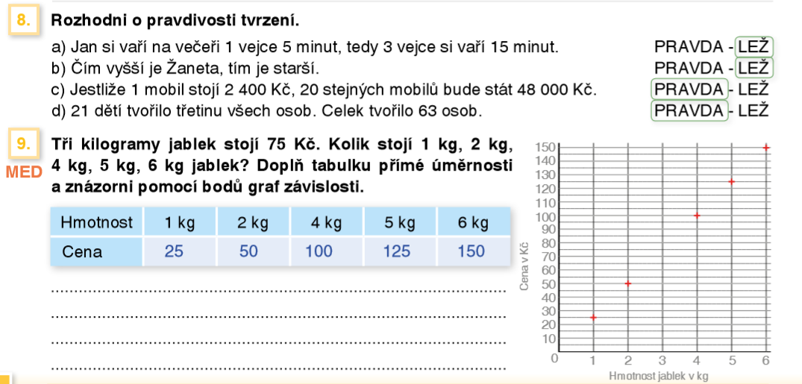

UČEBNICE:

149/4 (můžeš psát pouze výsledky)
36 200 208 000 10 000 35 6
8 700 123 000 10 000 783 6
16 000 350 000 100 000 90 80

150/ 7
359 556 366 392 1 928 386 1 477 170 887 760 1 144 144

150/12
350 766 8 464 234 777 14 143 8 891 33 713

